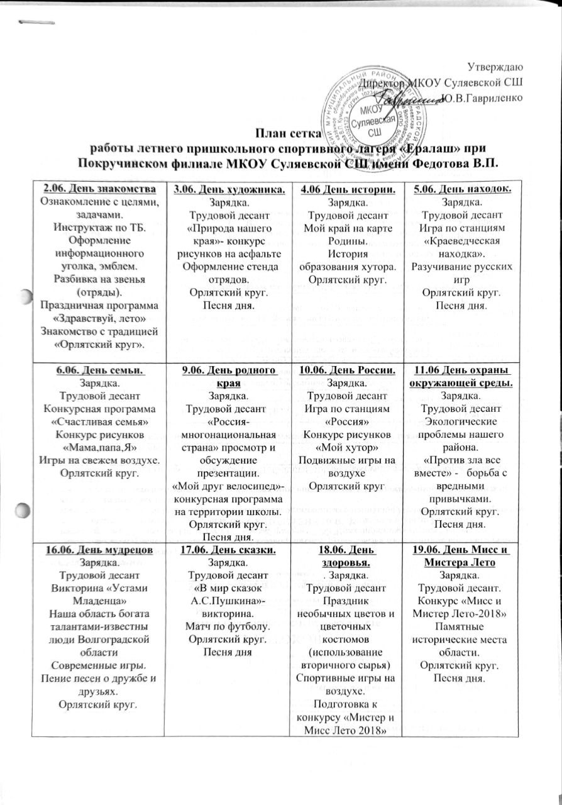

20.06. День воспоминаний.  Зарядка.  Трудовой десант.  Наша область в годы Великой Отечественной войны.  Подготовка ко «Дню памяти и скорби»  Подвижные игры.  Орлятский круг. | 23.06. День Памяти.  Зарядка.  Трудовой десант.  Митинг Памяти войнам, погибшим в годы ВОВ.  Возложение цветов к мемориалу.  Орлятский круг.  Песня дня. | 24.06. День виртуального путешествия.  Зарядка.  Трудовой десант.  История Михайловки.  Виртуальное путешествие в Михайловку.  Орлятский круг. | 25.06. День рыбака.  Зарядка.  Трудовой десант.  Природные памятники Волгоградской области.  «Все о рыбалке»-рассазы рыбаков.  Поход на озеро Песчаное,соревнование по рыбной ловле.  Орлятский круг. Песня дня.
26.06. День сюрпризов.  Зарядка.  Трудовой десант.  Споривная эстафета.  Редкие растения и животные Волгоградской области.  Подготовка к закрытию лагеря  Орлятский круг | 27.06.День друзей.  Зарядка.  Трудовой десант  Закрытие лагерной смены.  Орлятский круг  Дискотека

